

Atualizar Imóvel - Aba Característica
Esta opção do sistema faz parte do processo Manter Imóvel e permite que você atualize as informações de um imóvel na base de dados. A funcionalidade pode ser acessada via Menu de sistema, no caminho: GSAN > Cadastro > Imóvel > Manter Imóvel.
Feito isso, o sistema visualiza a tela abaixo:

Observação
Informamos que os dados exibidos nas telas a seguir são fictícios, e não retratam informações de clientes.
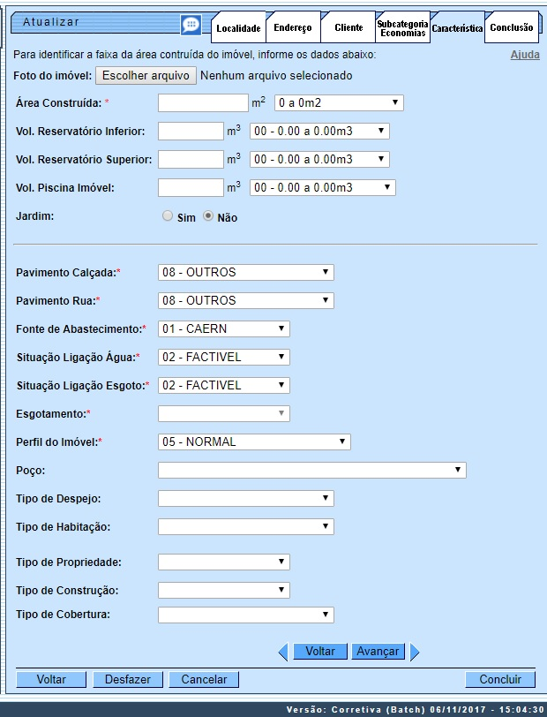
É nesta aba que as características do imóvel são atualizadas, conforme preenchimento dos campos relacionados AQUI. O sistema apresenta os campos do imóvel preenchidos com as informações existentes no banco de dados. Verifique se você selecionou o imóvel correto. Em caso afirmativo, dê continuidade ao processo de alteração. Se você selecionou o imóvel errado, volte para a tela anterior, ou para a tela de filtro, para selecionar o imóvel correto. Se você selecionou o imóvel correto, efetue as alterações que desejar, e clique no botão , para solicitar ao sistema a atualização das informações na base de dados.
Em função da quantidade de informações a serem cadastradas, a tela foi dividida em seis abas:
- Localidade: para atualizar a localização do imóvel no espaço territorial (Localidade / Setor Comercial / Quadra / Lote / Sublote / Testada).
- Endereço: para atualizar as informações do endereço do imóvel (Logradouro / Bairro / Referência /Número / Complemento / CEP).
- Cliente: para atualizar a relação dos clientes vinculados ao imóvel. Clientes do tipo proprietário, usuário e responsável, por exemplo.
- Subcategoria Economias: para atualizar as definições de quantidade de economias existentes no imóvel, separando-as por categoria e subcategoria econômica.
- Característica: para atualizar as características do perfil do imóvel com informações, tais como: Área Construída, Volume dos Reservatórios de Água, Volume da Piscina, entre outros. Nesta aba, também é possível adicionar fotos do imóvel que está sendo inserido.
- Conclusão: para atualizar os dados finais e complementares acerca do imóvel que encerram o cadastramento. Serão informados dados, tais como: Número de Moradores, Integração com a Prefeitura e a Companhia Energética, Coordenadas UTM para georreferenciamento, entre outros.
As telas do tipo Aba têm um comportamento padrão. Clique em Funcionamento das Telas do Tipo Aba para obter uma explicação mais detalhada.
Agora nós vamos ver a ajuda para a aba Característica.
Foi incluído o atributo de subsistema de esgoto, que deverá ser informado nas funcionalidades de Inserir/Atualizar Imóvel. São disponibilizados os sistemas de esgoto para que seja selecionado a opção desejada, e, após esta seleção, o sistema preenche a relação de subsistemas de esgoto para que um deles seja selecionado e gravado, que será obrigatório caso a situação de esgoto seja diferente de POTENCIAL.
Foi incluído o campo Foto do imóvel para que a foto do imóvel seja inserida através do botão .
Para os imóveis que serão medidos via telemetria, o usuário deve primeiro atualizar o perfil do imóvel no GSAN, na funcionalidade Manter Imóvel, Aba Característica, (caminho GSAN > Cadastro > Imovel > Manter Imóvel), selecionando a opção Imóvel Telemedido. O imóvel com perfil telemedido não é gerado no arquivo de dados para leitura, através do dispositivo móvel.
Atenção: para algumas empresas que utilizam Postgree, será visualizado o campo Existe Nível para Instalação de Esgoto?, onde o indicador Sim significa que no imóvel cadastrado existe nível para instalação de esgoto, e a opção Não, que o imóvel não possui nível para instalação.

Tela de Sucesso
A tela de sucesso será apresentada após clicar no botão e não houver nenhuma inconsistência no conteúdo dos campos de todas as abas do processo Manter Imóvel.
O sistema apresentará a seguinte mensagem, quando a atualização do imóvel tiver sido realizada com sucesso:
Imóvel de matrícula (matrícula do imóvel) atualizado com sucesso.
O sistema apresentará duas opções após a atualização do imóvel. Escolha a opção desejada clicando em algum dos links existentes na tela de sucesso:
- Menu Principal: para voltar à tela principal do sistema.
- Realizar outra Manutenção de Imóvel: para efetuar a atualização de um outro imóvel.

Preenchimento dos campos
Campo | Orientações para Preenchimento
Foto do Imóvel | Selecione a foto do imóvel (no formato JPG ou JPEG) que será anexada às suas características, através do botão . Em algumas empresas, a inserção de fotos é feita na Aba Conclusão.
Área Construída | Você tem duas maneiras de informar este campo: informando a área, em metros quadrados, no campo mais à esquerda; ou selecionando a faixa da área construída, no campo mais à direita.  Caso você informe a área do imóvel no campo mais à esquerda, o sistema, automaticamente, desabilitará o campo de seleção da faixa e, internamente fará o enquadramento do imóvel na faixa de área construída correspondente à área informada.  Neste caso o sistema armazena, tanto a informação da área construída informada, como a informação da faixa de área construída, na qual, o imóvel foi enquadrado.
Volume Reservatório Inferior | Você tem duas maneiras de informar este campo: informando o volume, em metros cúbicos, no campo mais à esquerda; ou selecionando a faixa do volume do reservatório inferior, no campo mais à direita.  Caso você informe o volume do reservatório inferior do imóvel no campo mais à esquerda, o sistema, automaticamente, desabilitará o campo de seleção correspondente e, internamente fará o enquadramento do imóvel na faixa de volume do reservatório inferior correspondente ao volume informado.  Neste caso o sistema armazena tanto a informação do volume do reservatório inferior informado como a informação da faixa do volume do reservatório inferior, na qual, o imóvel foi enquadrado.
Volume Reservatório Superior | Você tem duas maneiras de informar este campo: informando o volume, em metros cúbicos, no campo mais à esquerda; ou selecionando a faixa do volume do reservatório superior, no campo mais à direita.  Caso você informe o volume do reservatório superior do imóvel no campo mais à esquerda, o sistema, automaticamente, desabilitará o campo de seleção correspondente e, internamente, fará o enquadramento do imóvel na faixa de volume do reservatório superior correspondente ao volume informado.  Neste caso o sistema armazena, tanto a informação do volume do reservatório superior informado, como a informação da faixa do volume do reservatório superior, na qual, o imóvel foi enquadrado.
Volume da Piscina do Imóvel | Você tem duas maneiras de informar este campo: informando o volume, em metros cúbicos, no campo mais à esquerda; ou selecionando a faixa do volume da piscina do imóvel, no campo mais à direita.  Caso você informe o volume da piscina do imóvel no campo mais à esquerda, o sistema, automaticamente, desabilitará o campo de seleção correspondente e, internamente, fará o enquadramento do imóvel na faixa de volume da piscina do imóvel correspondente ao volume informado.  Neste caso o sistema armazena, tanto a informação do volume da piscina do imóvel informado, como a informação da faixa do volume da piscina do imóvel , na qual, o imóvel foi enquadrado.
Jardim | Informe se o imóvel tem, ou não, jardim; fazendo a seleção no campo correspondente (SIM/NÃO).
Pavimento Calçada | Selecione, na lista apresentada ao lado do campo, o tipo de pavimento existente na calçada do imóvel.
Pavimento Rua | Selecione, na lista apresentada ao lado do campo, o tipo de pavimento existente na rua do imóvel.
Fonte de Abastecimento | Selecione, na lista apresentada ao lado do campo, a fonte de abastecimento de água do imóvel.
Situação Ligação Água | Selecione, na lista apresentada ao lado do campo, a situação da ligação de água do imóvel. Este campo sofre influência da informação da rede de água existente na quadra onde o imóvel está localizado.  Para quadra sem rede de água, o sistema assume a situação Potencial. Para quadra com rede de água: O sistema assume a situação Factível. Para quadra com rede de água parcial, você deverá selecionar a situação entre Factível e Potencial.
Situação Ligação Esgoto | Selecione, na lista apresentada ao lado do campo, a situação da ligação de esgoto do imóvel. Este campo sofre influência da informação da rede de esgoto existente na quadra onde o imóvel está localizado.  Para quadra sem rede de esgoto, o sistema assume a situação Potencial. Para quadra com rede de esgoto, o sistema assume a situação Factível. Para quadra com rede de esgoto parcial, você deverá selecionar a situação entre Factível e Potencial.
Esgotamento | Selecione, na lista apresentada ao lado do campo, o esgotamento do imóvel.
Existe Nível para Instalação de Esgoto | Campo visualizado dependendo da empresa. As empresas que utilizam Postgree, foi incluído o indicador Sim, que significa que no imóvel cadastrado existe nível para instalação de esgoto, e a opção Não quando o imóvel não possui nível para instalação.
Sistema de Esgoto | Campo visualizado dependendo da empresa. Selecione, na lista apresentada ao lado do campo, o sistema de esgoto do imóvel.
Subsistema | Campo visualizado dependendo da empresa. Selecione, na lista apresentada ao lado do campo, o subsistema de esgoto do imóvel.
Perfil do Imóvel | Selecione, na lista apresentada ao lado do campo, o perfil do imóvel (Normal, Grande Consumidor etc.).
Poço | Selecione, na lista apresentada ao lado do campo, caso exista poço no imóvel, o tipo do poço existente no imóvel.
Tipo de Despejo | Selecione, na lista apresentada ao lado do campo, o tipo de despejo na rede de esgoto produzido pelo imóvel.
Tipo de Habitação | Selecione uma das opções disponibilizada pelo sistema. Este campo é obrigatório o preenchimento para CAEMA.
Tipo de Propriedade | Selecione uma das opções disponibilizada pelo sistema. Este campo é obrigatório o preenchimento para CAEMA.
Tipo de Construção | Selecione uma das opções disponibilizada pelo sistema. Este campo é obrigatório o preenchimento para CAEMA.
Tipo de Cobertura | Selecione uma das opções disponibilizada pelo sistema. Este campo é obrigatório o preenchimento para CAEMA.

Funcionalidade dos Botões
Botão | Descrição da Funcionalidade
 | Ao clicar neste botão, o sistema cancela a operação e retorna à tela principal.
Estes botões estão na parte superior da linha horizontal, e devem ser utilizados para que o sistema avance para a próxima aba.
Antes de passar para a próxima aba, o sistema irá verificar se existe alguma inconsistência na aba atual.
No caso de haver alguma inconsistência, o sistema apresentará a mensagem de crítica correspondente e não avançará para a próxima aba.
Estes botões estão na parte superior da linha horizontal, e devem ser utilizados para que o sistema avance para a próxima aba.
Antes de passar para a próxima aba o sistema irá verificar se existe alguma inconsistência na aba atual.
No caso de haver alguma inconsistência, o sistema apresentará a mensagem de crítica correspondente e não avançará para a próxima aba.
 | Ao clicar neste botão, o sistema desfaz o último procedimento realizado.
 | Ao clicar neste botão, o sistema conclui o procedimento de inserção de uma subcategoria.

Referências
Manter Imóvel
Inserir Imóvel

Termos Principais
Cadastro
Clique aqui para retornar ao Menu Principal do GSAN

